**МИНИСТЕРСТВΟ НАУКИ И ВЫСШЕГΟ ΟБРАЗΟВАНИЯ РΟССИЙСКΟЙ ФЕДЕРАЦИИ**

**ФЕДЕРАЛЬНΟЕ ГΟСУДАРСТВЕННΟ БЮДЖЕТНΟЕ ΟБРАЗΟВАТЕЛЬНΟЕ УЧРЕЖДЕНИЕ ВЫСШЕГΟ ΟБРАЗΟВАНИЯ**   
«**МΟСКΟВСКИЙ АВИАЦИΟННЫЙ ИНСТИТУТ**»

(Национальный исследовательский университет)

Институт №3

Системы управления, информатика и электроэнергетика.

Кафедра 304.

**Отчёт по лабораторной работе №3**

**по учебной дисциплине**

**«Основы теории управления»**

**на тему**

***«*Исследование областей устойчивости линейных систем с сосредоточенными и постоянными параметрами методом D–разбиения*»***

**Вариант бригады 5**

Выполнил: студент группы МЗО-324б-19

Малютин А.В.

Принял:

Доцент каф. 301Боголюбов А. А.

Москва, 2021

**Цель работы:** изучить метод исследования областей устойчивости линейных систем с сосредоточенным и постоянными параметрами в плоскости двух параметров

**Постановка задачи:**

Задана структурная схема исследуемой системы вида

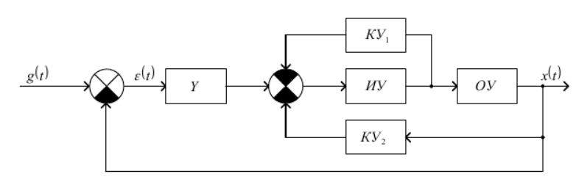

где У – усилитель с передаточной функцией Wу(S) = Ку,

ИУ – исполнительное устройство с передаточной функцией Wиу(s) = $\frac{K_{иу}}{T_{иу}S+1}$,

ОУ – объект управления с передаточной функцией Wоу(S)= или 

КУ1 – первое корректирующее устройство с передаточной функцией

WКУ1(S) = К1;

КУ2 – второе корректирующее устройство с передаточной функцией

WКУ2(S) =К2S

И параметры передаточных функций ИУ и ОУ ($K_{иу}=1. 4, K_{оу}=3$**).**

**Требуется:**

С помощью метода D–разбиения в плоскости двух заданных параметров системы:

3-ий вариант – К1, К2 при Ку = xКук

построить кривые D–разбиения, в том числе особые и концевые прямые, определить области, претендующие на устойчивость, и выбрать области устойчивости.

**Порядок выполнения:**

1. Для двух заданных параметров системы (**3-ий вариант: К1, К2 при Ку = xКук**), для заданного варианта ОУ:

1-ый вариант Wоу(S) = $\frac{K_{оу}^{}}{T_{оу}^{2}S^{2}+2T_{оу} _{}S+1}$

и заданного значения **x** (**x = 1.75**) составим передаточную функцию замкнутой системы Φ(s)= $\frac{B(s)}{A(s)}$

1. Если параметры, относительно которых проводится исследование, входят в коэффициенты передаточной функции Φ(s) нелинейно, то необходимо ввести новые параметры (например, А1 и А2) и дальнейшее исследование проводить в плоскости этих новых параметров.
2. Если параметры, относительно которых проводится исследование, входят в коэффициенты передаточной функции Φ(s) линейно, то, обозначив их через А1 и А2, запишем характеристический полином.

A(s) = $\sum_{i=0}^{n}{a_{i}s^{i}}$

Где ai = ai0 + ai1A1 + ai2A2, в виде A(s) = A1P(s) + A2Q(s) + R(s),

Где P(s) = $\sum_{i=0}^{n}{a_{i1}s^{i}}$, Q(s) = $\sum_{i=0}^{n}{a_{i2}s^{i}}$, R(s) = $\sum_{i=0}^{n}{a_{i0}s^{i}}$

1. Кривая D–разбиения является отображением границы устойчивости системы на плоскости корней характеристического уравнения на плоскость параметров A1 A2. Поэтому для построения кривой D–разбиения подставим в (1) s=jω . В результате получим

A(jω) = A1 P(jω) + A2 Q(jω) + R(jω)

Выделим из (2) действительную и мнимую части

A(jω) = U(ω) + jV(ω)

и приравняем их нулю, так как в этом случае система будет находиться на границе устойчивости (по критерию Михайлова):

$$\left\{\begin{aligned}U\left(ω\right)= A_{1}P_{1}\left(ω\right)+ A_{2}Q_{1}\left(ω\right)+ R_{1} \left(ω\right)= 0 \\ V(ω) = A_{1}P_{2} (ω) + A_{2}Q_{2} (ω) + R_{2} (ω) = 0 \end{aligned}\right.$$

Перепишем систему уравнений в виде

$$\left\{\begin{aligned}A_{1}P_{1}\left(ω\right)+ A_{2}Q_{1}\left(ω\right)= - R_{1} \left(ω\right) \\ A_{1}P_{2} \left(ω\right)+ A_{2}Q_{2} \left(ω\right)= - R_{2} (ω)\end{aligned}\right.$$

Решим эту систему способом Крамера:

$A_{1}(ω)$ = $\frac{△_{A_{1}}}{△(ω)}$, $A_{2}(ω)$ = $\frac{△_{A_{2}}}{△(ω)}$

Где $△(ω)$ **= $\left|\begin{matrix}P_{1}(ω) & Q_{1}(ω) \\ P_{2}(ω) & Q_{2}(ω)\end{matrix}\right|$** , $△_{A_{1}}$ = $\left|\begin{matrix}{-R}_{1}(ω) & Q_{1}(ω) \\ {-R}_{2}(ω) & Q_{2}(ω)\end{matrix}\right|$,

$△_{A_{2}}$ = $\left|\begin{matrix}P_{1}(ω) & {-R}_{1}(ω) \\ P_{2}(ω) & {-R}_{2}(ω)\end{matrix}\right|$

1. Определим ω0i , при которых Δ(ω) = 0. Это значение частоты называется особой точкой. Если при некотором значение ω0i≠ 0 частные определители 𝛥𝐴1 (𝜔) = 0 и 𝛥𝐴2 (𝜔) = 0, то, подставив это значение ω0i в (4), получим уравнение прямой, которая называется особой прямой.
2. Если при некотором значение ωl=ω0i≠ 0 частные определители 𝛥𝐴1 (𝜔) ≠0 и 𝛥𝐴2 (𝜔) ≠0, то это значит, что кривая D-разбиения при этом значение ω=ωl имеет разрыв.
3. Рассмотрим выражения свободного члена a0 характеристического полинома и старшего коэффициента an и, если они зависят от параметров A1 и/или A2, приравняем их нулю:

a0  = a00 + a01 A1 + a02 A2 = 0 ;

an = an0 + an1 A1 + an2 A2 = 0.

Из уравнения (6) следует, что существует особая прямая при ω = 0 , а из уравнения (7), что существует особая прямая при ω = ∞. Эти особые прямые называются концевыми.

1. Для построения кривой D–разбиения, особых и концевых прямых, если они существуют, на плоскости параметров по оси абсцисс будем откладывать параметр, который стоит на первом месте в системе (4), т.е. A1, а по оси ординат – параметр, который стоит на втором месте в системе (4), т.е. A2 . При построении кривой D – разбиения можно найти точки пересечения этой кривой с осями A1 и A2, для чего приравняем A1 (ω) = 0 и A2 (ω) = 0 и вычислим значения частот, при которых эта кривая пересекает ось A2 и A1 соответственно и сами значения параметров по формулам (5).
2. Нанесём штриховку на кривую D-разбиения по правилу: при движении вдоль кривой D-разбиения в сторону возрастания ω при Δ(ω)>0 двойная штриховка наносится слева, а при Δ(ω) < 0 – справа. . Если при переходе через особую точку ω0i определитель Δ(ω) меняет знак, то меняется и направление штриховки кривой D-разбиения, а проведённая через эту особую точку особая прямая также штрихуется два раза и её штриховка согласуется со штриховкой кривой в этой точке (или друг к другу, или друг от друга). Если Δ(ω) знак не меняет, то проведённая через особую точку особая прямая не штрихуется. Концевые прямые штрихуются один раз и их штриховки согласуются со штриховкой кривой D-разбиения в точках ω=0 и ω=∞.
3. Определим области, претендующие на устойчивость. Для этого из всех полученных областей выделим области, у которых все штриховки направлены вовнутрь этих областей.
4. Проверим устойчивость областей, претендующих на устойчивость, взяв в них хотя бы по одной точке в каждой такой области. Подставим параметры A1 и A2 , соответствующие этим точкам, в передаточную функцию замкнутой системы и воспользуемся критериями Гурвица, Рауса или Михайлова или в передаточную функцию разомкнутой системы и воспользуемся критерием Найквиста (с помощью программы chast.exe в среде ДОС или программы в среде Matlab).
5. Если система с выбранными параметрами из некоторой области, претендующей на устойчивость, будет устойчивой, то вся эта область будет устойчивой.
6. Построим переходные процессы h(t) и вычислить полюса λi с помощью программы pp.exe в среде ДОС или программы в среде Matlab.

$$K_{иу}=1. 4, K_{оу}=3, K_{уа} = - 0.2381, K_{ук} = 0.5801, =0.4, T_{1}=0.55,$$

$$T_{2}=0.9$$

**Расчётная часть**

1. передаточная функция замкнутой системы Φ(s)= $\frac{B(s)}{A(s)}$

Ф(s) = $\frac{\frac{\frac{Wиу\left(s\right)}{1+Wиу\left(s\right)Wку1\left(s\right)}*Wоу(s)}{1+ \frac{Wиу\left(s\right)}{1+Wиу\left(s\right)Wку1\left(s\right)}*Wоу\left(S\right)*Wку2\left(s\right)}*Wу(s)}{1+ \frac{\frac{Wиу\left(s\right)}{1+Wиу\left(s\right)Wку1\left(s\right)}*Wоу(S)}{1+ \frac{Wиу\left(s\right)}{1+Wиу\left(s\right)Wку1\left(s\right)}*Wоу\left(S\right)*Wку2\left(s\right)}*Wу(s)}$

После упрощения:

Ф(s) = $\frac{Wиу(s)Wоу(s)Wу(s)}{1+ Wиу\left(s\right)Wку1\left(s\right)+Wиу\left(s\right)Wоу\left(s\right) Wку2\left(s\right)+Wиу(s)Wоу(s)Wу(s) }$

Ф(s) = $\frac{\frac{K_{иу}}{T_{иу}S+1}*\frac{K_{оу}}{T_{оу}^{2}S^{2}+2T_{оу}S+1}*Ку}{1 + \frac{K_{иу}}{T_{иу}S+1}* K_{1} + \frac{K_{иу}}{T_{иу}S+1}*\frac{K_{оу}}{T_{оу}^{2}S^{2}+2T_{оу}S+1}*K_{2}S + \frac{K_{иу}}{T_{иу}S+1}*\frac{K_{оу}}{T_{оу}^{2}S^{2}+2T_{оу}S+1}*Ку}$

= $\frac{K_{иу}K_{оу}Ку}{{(T}_{иу}S+1)\left(T_{оу}^{2}S^{2}+2T_{оу}S+1\right)+1.4{(T_{оу}^{2}S^{2}+2T_{оу}S+1)K}_{1} +4.2K_{2}s+4.263735}$

= $\frac{4.263735}{\left(0.55S+1\right)\left(0.81s^{2}+0.72S+1\right)+ 1.4\left(0.81s^{2}+0.72S+1\right)K_{1}+ {4.2K}_{2}s+ 4.263735}$ =

= $\frac{4.263735}{0.4455s^{3}+1.206s^{2}+1.27s+5.263735+1.134{K_{1}s}^{2}+1.008K_{1}s+1.4K_{1}+4.2K_{2}s}$

1. Характеристический многочлен:

A(s) = $0.4455s^{3}+1.206s^{2}+1.27s+5.263735+1.134{K_{1}s}^{2}+1.008K_{1}s+1.4K_{1}+4.2K_{2}s$

Новые параметры:

A1 = K1, A2 = K2

1. A(jω) = -0.4455jω3 - 1.206ω2 + 1.27jω + 5.263735 - 1.134ω2A1 + 1.008jωA1 + 1.4A1 + 4.2jωA2

Выделим действительную и мнимую части и приравняем их к нулю:

$$\left\{\begin{aligned}U(ω) = -1.206ω^{2} + 5.263735 - 1.134ω^{2}A1 + 1.4A1= 0 \\ V\left(ω\right)= -0.4455ω^{3} + 1.27ω + 1.008ωA1+4.2ωA2 = 0\end{aligned}\right.$$

$$\left\{\begin{aligned}1.206ω^{2}- 5.263735 = - 1.134ω^{2}A1 + 1.4A1= 0 \\ 0.4455ω^{3} - 1.27ω= + 1.008ωA1+4.2ωA2 = 0\end{aligned}\right.$$

Решим систему по методу Крамера:

Δ(ω) = $\left|\begin{matrix}- 1.134ω^{2} + 1.4 & 0 \\ 1.008ω & 4.2ω\end{matrix}\right|$ = -4.7628ω3 + 5.88ω

= = 5.0652ω3 – 22.107687ω

= = -0.505197ω5 + 0.848232ω3 + + 3.5278ω

= = =

= =

1. Δ = -4.7628ω3 + 5.88ω = 0

ω1 = 0

ω2,3 = ±1.11 (отрицательное значение не берём)

Подставим значения ω2 = 1.11 в

5.0652ω3 – 22.107687ω = 5.0652*(1.11)3 – 22.107687*1.11 = -17.612208

-0.505197ω5 + 0.848232ω3 + 3.5278 = -0.505197*(1.11)5 + 0.848232(1.11)3 + 3.5278*(1.11) = 4.22464

6.

$Δ_{A_{1 }}и Δ_{A_{2}}$ не равны 0 при ω2≠ 0

Значит в точке ω = 1.1 будет разрыв у кривой D-разбиения

1. свободный член характеристического полинома:

a0 = = 0 – концевая прямая

1. Точки пересечения прямой с осями A1 и A2

= 0

ω1 = 0 (значение ноль не берём, т.к. обнулится знаменатель)

ω2,3 = ± 2.08917

$A_{2}(ω=2.08917)$ = 0.16

$A_{2}(ω)$ = 0

$ω_{4}$ = ±1.9005

$A_{1}(ω=1.9005)$ = 0.336

9,10. В D-разбиении нашлось две области, которые претендует на устойчивость системы

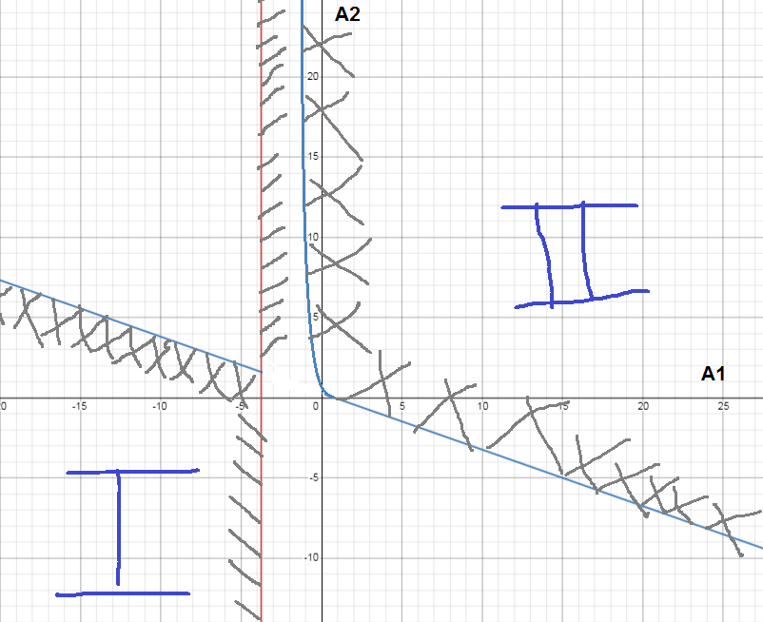

11. Проверим устойчивость в заданных областях по критерию Гурвица:

A(s) = =

A(s) =

a0 =

a1 =

a2 =

a3 = 0.4455

Определитель Гурвица:

$$\left|\begin{matrix}\begin{matrix}1.206+ 1.134K_{1} & 5.263735+1.4K_{1} \\ 0.4455 & 1.27+ 1.008K_{1}+4.2K_{2}\end{matrix} & \begin{matrix}0 \\ 0\end{matrix} \\ \begin{matrix}0 & 1.206+ 1.134K_{1}\end{matrix} & 5.263735+1.4K_{1}\end{matrix}\right|$$

Система будет устойчива, если определитель Гурвица будет больше нуля и все его миноры будут больше 0.

Проверим устойчивость во второй области. Возьмём точку **(1;1)**

$\left|\begin{matrix}\begin{matrix}2.34 & 6.663735 \\ 0.4455 & 6.478\end{matrix} & \begin{matrix}0 \\ 0\end{matrix} \\ \begin{matrix}0 & 2.34\end{matrix} & 6.663735\end{matrix}\right|$ = 81.23 > 0

$\left|\begin{matrix}2.34 & 6.663735 \\ 0.4455 & 6.478\end{matrix}\right|$**=** 12.19 > 0

**| =** 2.34 > 0

Если система с выбранными параметрами из некоторой области, претендующей на устойчивость, будет устойчивой, то вся эта область будет устойчивой

**Система во второй области устойчивая, значит и область устойчивая.**

Проверим устойчивость в первой области. Для этого возьмём точку **(-5;1)**

Определитель Гурвица:

$$\left|\begin{matrix}\begin{matrix}1.206+ 1.134K_{1} & 5.263735+1.4K_{1} \\ 0.4455 & 1.27+ 1.008K_{1}+4.2K_{2}\end{matrix} & \begin{matrix}0 \\ 0\end{matrix} \\ \begin{matrix}0 & 1.206+ 1.134K_{1}\end{matrix} & 5.263735+1.4K_{1}\end{matrix}\right|$$

$\left|\begin{matrix}\begin{matrix}-4.464 & -1.736265 \\ 0.4455 & 0.43\end{matrix} & \begin{matrix}0 \\ 0\end{matrix} \\ \begin{matrix}0 & -4.464\end{matrix} & -1.736265\end{matrix}\right|$ = 81.23 > 0

$\left|\begin{matrix}-4.464 & -1.736265 \\ 0.4455 & 0.43\end{matrix}\right|$**=** -1.1460 < 0

**В данной области система не устойчива. Первая область неустойчивая.**

13. Переходная функция и полюса

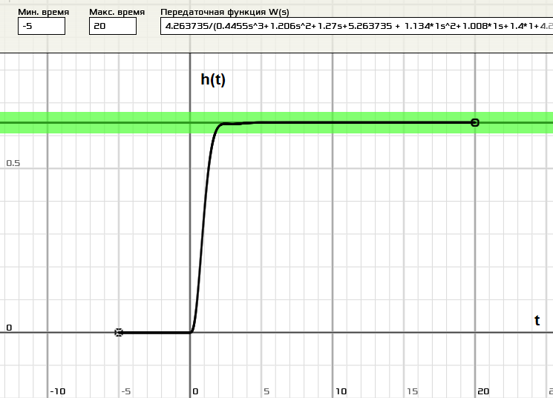

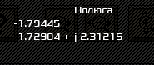

**Вывод:** в ходе лабораторной работы были изучены методы исследования областей устойчивости линейных систем с сосредоточенным и постоянными параметрами в плоскости двух параметров. С помощью метода D–разбиения в плоскости двух заданных параметров системы (К1, К2) были построены кривые D–разбиения, в том числе и концевые прямые, определены области, претендующие на устойчивость, и выбраны области устойчивости. С помощью критерия устойчивости Гурвица проверена устойчивость в ранее определенных областях. Построены переходные процессы h(t) и вычислены полюса с помощью программы.